МКОУ «Крапивинская ОШИ для детей с ОВЗ»

Карточки-задания
по русскому языку
для индивидуальной работы
по теме
"Шипящие согласные звуки"

Учитель начальных классов: Ремпе А.А.

2017

Задания предназначены для проверки знаний детей с интеллектуальными проблемами здоровья в начальных классах

Материал подготовлен для двусторонней печати.
На первой стороне находится, непосредственно, задание,
на обратной – материал для проверки и самопроверки.

Возможен вариант использования карточек в односторонне распечатке. В этом случае рекомендуется проверочный текст загнуть во внутрь.

РАБОТА 1. Прочитай.

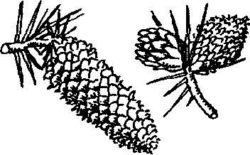
В тишине лесной глуши
ШИПЯЩИЕ СОГЛАСНЫЕ ЗВУКИ
Шёпот к шороху спешит.
— Ты куда?
— К тебе лечу.
Дай на ушко пошепчу.
(В. Суслов.)

Какие звуки передают шёпот и шорох?
Произнеси эти звуки.
Спиши первые две строки. Подчеркни буквы, которые обозначают шипящие звуки. Сколько здесь таких букв?
Перечитай вторую часть стихотворения. Выпиши буквы, которые обозначают шипящие звуки.
Какие ещё буквы обозначают такие звуки? Допиши их.

………………………………………………………………………….
РАБОТА 2. Прочитай.
Дождь идёт! Пляшут капли в лужице.
ШИПЯЩИЕ СОГЛАСНЫЕ ЗВУКИ
Рыжий кот мокнет под кустом.

Какую картину ты себе представил?
Какое предложение подходит к схеме? Выпиши его.
1__ __ __ __ __.
Подчеркни слово, в котором встретилось сочетание жи или ши.
Как, по-твоему, пляшут дождевые капли? Какие они?
Запиши предложение. Вставь подходящее по смыслу слово.
большие
весёлые
крупные
озорные

... капли пляшут в лужицах,

Проверь себя.
В тишине лесной глуши
Шёпот к шороху спешит.
Одна буква «ш».
ш, ч.
ж, щ.

Проверь себя.
Рыжий кот мокнет под кустом.
Озорные капли пляшут в лужицах.

РАБОТА 3.Прочитай.
Около липы кружит пчела. Она работает весь день.
ШИПЯЩИЕ СОГЛАСНЫЕ ЗВУКИ
У брата Серёжи в саду пасека. Он дал нам мёд к чаю. Хорош душистый мёд.

Назови слова с сочетанием жи или ши. Выпиши предложения с этими словами.
Перечитай два первых предложения. Запиши их так, как запомнил.
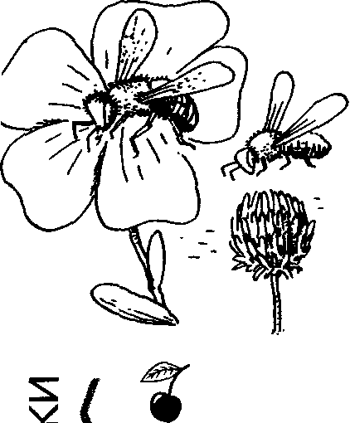
Подчеркни в слове «кружит» гласную после шипящей.

………………………………………………………………………..
РАБОТА 4. Прочитай, составь предложения.
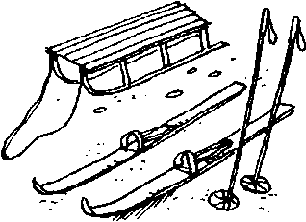
С, крыши, ком, на, упал, снега,
ШИПЯЩИЕ СОГЛАСНЫЕ ЗВУКИ
землю, последний.
Горка, потекла.
Надо, санки, лыжи, и, убирать.

Как ты понимаешь слова «горка потекла»?
Запиши предложения.
Подчеркни слова, в которых есть сочетание жи или ши.
Каким предложением можно закончить текст? Выбери и запиши предложение.
У крыльца большой сугроб. Кругом лужи. Идёт снег. Мама купила Алёше коньки. Зиме конец. На дворе весна.
Подчеркни гласную букву после шипящей.

Проверь себя.
Около липы кружит пчела.
У брата Серёжи в саду пасека.
Хорош душистый мёд.
кружит

Проверь себя.
С крыши на землю упал последний ком снега.
Потекла горка. Надо убирать санки и лыжи.
Кругом лужи.
или
Зиме конец.
или
На дворе весна.

РАБОТА 5. Прочитай.
ШИПЯЩИЕ СОГЛАСНЫЕ ЗВУКИ
Звон ч..стой капели будил рощ.. . Вот большущ..я лужа. Храбрая ворона купалась в ней.

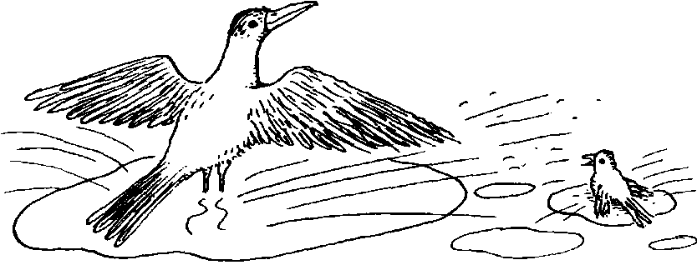
Спиши. Вместо точек вставь пропущенные буквы.
Перечитай ещё раз текст.
Какую картину можно нарисовать? Выбери предложение для подписи.
Дети в роще. Весна пришла в рощу. Звон частой капели будил рощу. Храбрая ворона купалась в ней.
………………………………………………………………………..

РАБОТА 6. Прочитай.
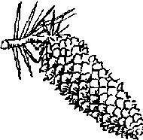
На старом пне сидела сова. Она хлопала большими глазами. С ёлки упала ш..шка. Зайчишка испугался и умч..лся в лесную ч..щ.. .
ШИПЯЩИЕ СОГЛАСНЫЕ ЗВУКИ

Какие буквы надо вставить? Вспомни правила.
Выпиши предложения к заголовку: Зайчишка испугался.
Как закончить текст? Выбери предложения, подходящие к схемам.
I__ __ __ __ __ __. I__ __!

Вот трусишка!
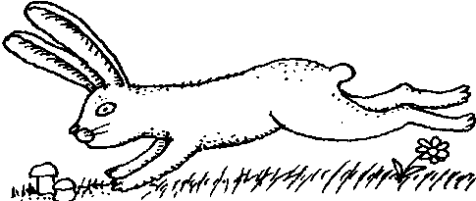
Сова спряталась в дупло.
На поляну выбежала собака Жучка.
Он лёг под куст и затих.

Проверь себя.
Звон частой капели будил рощу. Вот большущая лужа. Храбрая ворона купалась в ней.
Весна пришла в рощу.
или
Звон частой капели будил рощу.

Проверь себя.
Зайчишка испугался.
С ёлки упала шишка. Зайчишка испугался и умчался в лесную чащу.
Он лёг под куст и затих.
Вот трусишка!

РАБОТА 7. Прочитай, выделяя голосом предложения.
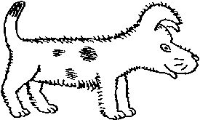
Умная собака.
У Алёш.. ж..вёт собака она сторож..т дом это умная собака она лает только на ч..ж..х.
ШИПЯЩИЕ СОГЛАСНЫЕ ЗВУКИ
Спиши. Начало каждого предложения пиши с большой буквы. В конце ставь точку.
Подумай, какие правила надо вспомнить, чтобы вставить пропущенные буквы.
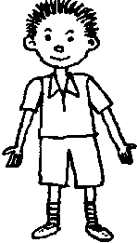
Представь Алёшину собаку.

У собаки ... шерсть.
Лапы у неё белые, ....
На ушах у собаки ... пятна.
рыжие
пушистая
большие

Запиши предложения. Вставь подходящие по смыслу слова. Подчеркни сочетания жи и ши.

……………………………………………………………………….
РАБОТА 8. Прочитай.
Стоял солнечный день. Звонко пели птички. Коле было скучно. Рядом не было друга.
ШИПЯЩИЕ СОГЛАСНЫЕ ЗВУКИ

Почему Коле было скучно?
Найди слова с сочетанием чк или чн.
Запиши предложения с этими словами.
Подчеркни в словах сочетания чк, чн.

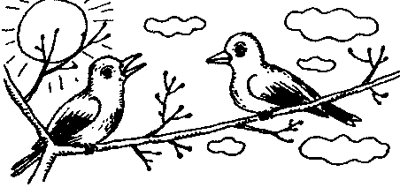
Выбери и запиши предложение, которое отвечает на вопрос: почему у Коли не было рядом друга?

Коля не умел дружить.
У Коли друг заболел.
Коля обидел своего друга.

Проверь себя.
Умная собака.
У Алёши живёт собака. Она сторожит дом. Это умная собака. Она лает только на чужих.

У собаки пушистая шерсть. Лапы у неё белые, большие. На ушах у собаки рыжие пятна.

Проверь себя.
Стоял солнечный день.
Звонко пели птички.
Коле было скучно.

РАБОТА 9. Прочитай считалочку чётко, ритмично.
Рыжая овечка,
Шерсти дай колечко.
Дай, овечка, молочка,
ШИПЯЩИЕ СОГЛАСНЫЕ ЗВУКИ
Кашу сварит печка.
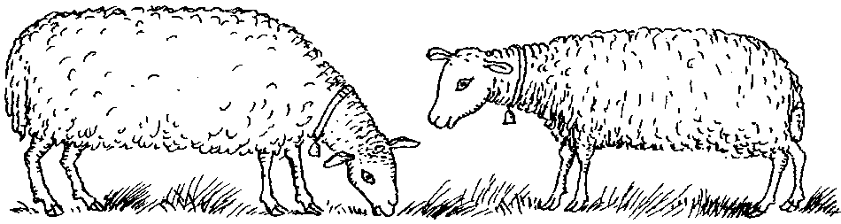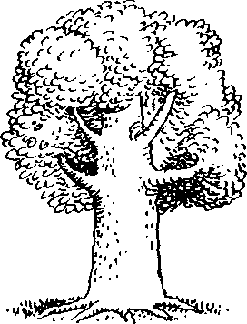
Выпиши слова, в которых есть сочетание чк.
Вглядись внимательно в слова считалочки.
Запомни, как они пишутся.
Запиши по памяти любые две строки.

……………………………………………………………………
РАБОТА 10. Прочитай.
Анюта живёт в Москве. Летом она едет на дачу. Мама сажает у дома много цветов. Анюта любит цветы.
ШИПЯЩИЕ СОГЛАСНЫЕ ЗВУКИ

Обрати внимание на подчёркнутые слова. Прочитай их по слогам.
Запиши текст так, как запомнил.
Перечитай внимательно текст.
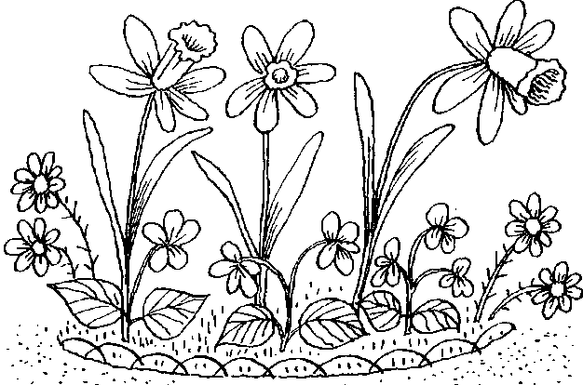
Где живёт Анюта?
Куда она едет летом?
Что любит Анюта?
Запиши свои ответы

Проверь себя.
Овечка, колечко, молочка, печка.

Проверь себя.
Анюта живет в Москве.
Летом она едет на дачу.
Анюта любит цветы.

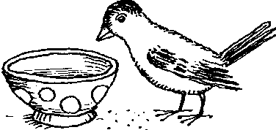
РАБОТА 11. Прочитай текст. Голосом выделяй каждое предложение.

Воробей поранил крыло он стал жить у Саши дома Саша назвал его Кузя Кузя клевал кашу из чашки.
ШИПЯЩИЕ СОГЛАСНЫЕ ЗВУКИ

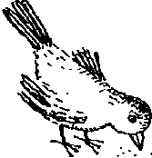
Спиши текст. Начало предложения пиши с большой буквы.
В конце ставь точку.
Подчеркни гласные после шипящих.

Какие картины ты посоветовал бы художнику нарисовать к рассказу? Какие подписи к ним подойдут? Выбери предложения из текста. Запиши их.
На написание каких слов ты обратил особое внимание?
Подчеркни их.

………………………………………………………………………..

РАБОТА 12. Прочитай.

застучали, частые, земле, капли, по, дождя.
вышел, гусак, Чапа, во, двор.
кругом, лужи.
ШИПЯЩИЕ СОГЛАСНЫЕ ЗВУКИ
он, по, важно, лужам, ходить, стал.

Составь и запиши из слов предложения. Подчеркни сочетания ча и жи.
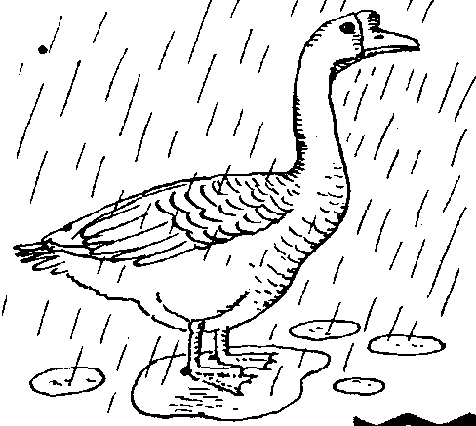
Прочитай заголовок.
Выбери и запиши подходящие предложения
Гусак Чапа.
Подчеркни слова
с сочетанием ча.

Проверь себя.
- Воробей поранил крыло. Он стал жить у Саши дома.
Саша назвал его Кузя. Кузя клевал кашу из чашки.

Воробей поранил крыло.
Кузя клевал кашу из чашки.

Проверь себя.
Застучали по земле частые капли дождя.
Во двор вышел гусак Чапа. Кругом лужи.
Он важно стал ходить по лужам.

Гусак Чапа.
Во двор вышел гусак Чапа. Он важно стал ходить по лужам.

